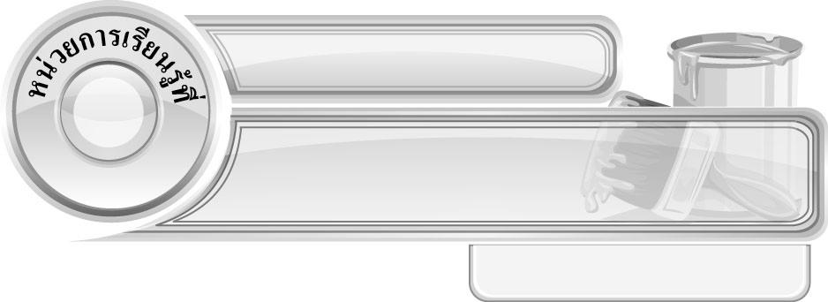
1
มองเห็น คิดเป็น ทำได้
ชั้นประถมศึกษาปีที่ 4 เวลา 1 ชั่วโมง

แผนการจัดการเรียนรู้ที่ 8 ฝึกปฏิบัติการวาดภาพระบายสี

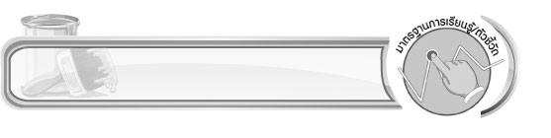
มาตรฐานการเรียนรู้/ตัวชี้วัด

มาตรฐานการเรียนรู้
ศ 1.1 สร้างสรรค์งานทัศนศิลป์ตามจินตนาการ และความคิดสร้างสรรค์ วิเคราะห์ วิพากษ์วิจารณ์
คุณค่างานทัศนศิลป์ ถ่ายทอดความรู้สึก ความคิดต่องานศิลปะอย่างอิสระ ชื่นชม และประยุกต์ใช้ในชีวิตประจำวัน
ตัวชี้วัด
ศ 1.1 ป.4/1 เปรียบเทียบรูปลักษณะของรูปร่าง รูปทรงในธรรมชาติ สิ่งแวดล้อม และงานทัศนศิลป์
ศ 1.1 ป.4/3 จำแนกทัศนธาตุของสิ่งต่าง ๆ ในธรรมชาติ สิ่งแวดล้อม และงานทัศนศิลป์ โดยเน้นเรื่อง
เส้น สี รูปร่าง รูปทรง พื้นผิว และพื้นที่ว่าง

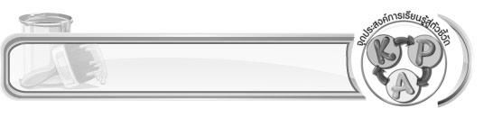
จุดประสงค์การเรียนรู้สู่ตัวชี้วัด

1. บอกเทคนิคและวิธีการวาดภาพระบายสีให้ครบองค์ประกอบ (K)
2. ฝึกปฏิบัติการวาดภาพระบายสี (P)
3. ชื่นชมผลงานการวาดภาพระบายสีของตนเองและผู้อื่น (A)


สาระสำคัญ

เส้น สี รูปร่าง รูปทรง พื้นผิว เป็นสิ่งสำคัญสำหรับการสร้างสรรค์ผลงานทัศนศิลป์ เราสามารถสังเกต เส้น สี รูปร่าง รูปทรง ได้จากธรรมชาติและสิ่งแวดล้อม และเราสามารถสร้างความแปลกใหม่ให้กับ งานทัศนศิลป์ได้ด้วยการใช้พื้นที่ว่างและพื้นผิว
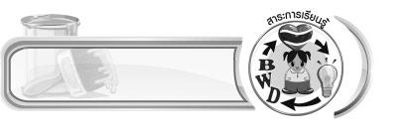
สาระการเรียนรู้

ฝึกปฏิบัติการวาดภาพระบายสี

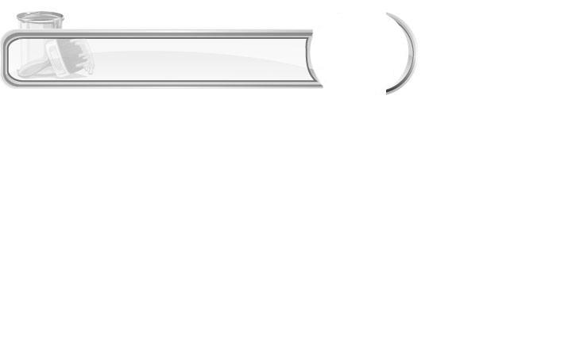

คุณลักษณะอันพึงประสงค์

ใฝ่เรียนรู้
ตัวชี้วัดที่ 4.1 ตั้งใจ เพียรพยายามในการเรียนและเข้าร่วมกิจกรรมการเรียนรู้


สมรรถนะสำคัญของผู้เรียน

ความสามารถในการคิด

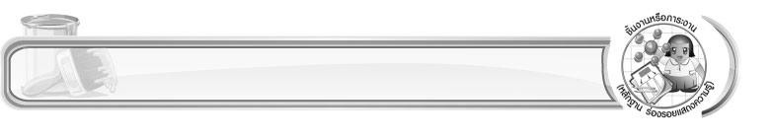
ชิ้นงานหรือภาระงาน (หลักฐาน ร่องรอยแสดงความรู้)

1. ผลงานการวาดภาพระบายสี
2. ชิ้นงานที่ 1 เรื่อง การวาดภาพระบายสี
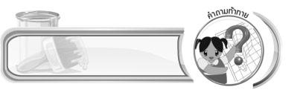
คำถามท้าทาย

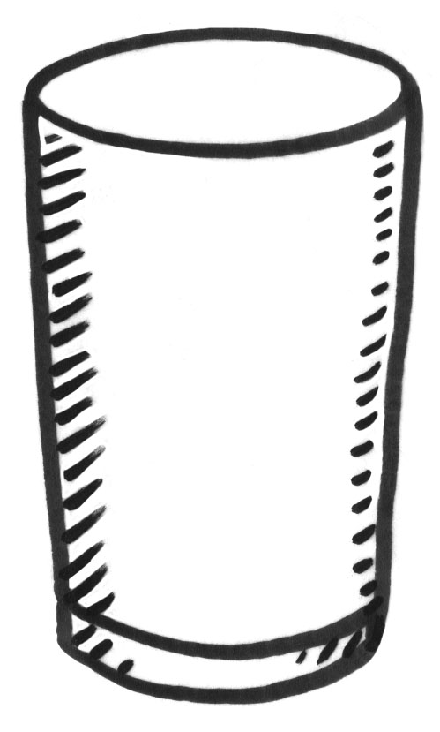 ผลงานการวาดภาพที่สมบูรณ์แบบควรมีลักษณะอย่างไรบ้าง

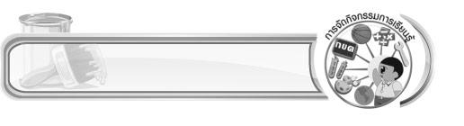
การจัดกิจกรรมการเรียนรู้

1. ครูอธิบายให้นักเรียนฟังว่า เส้น สี รูปร่าง รูปทรง พื้นผิว เป็นสิ่งสำคัญสำหรับการสร้างสรรค์ผลงานทัศนศิลป์ เราสามารถสังเกต เส้น สี รูปร่าง รูปทรง ได้จากธรรมชาติและสิ่งแวดล้อม และเราสามารถสร้าง ความแปลกใหม่ให้กับงานทัศนศิลป์ได้ด้วยการใช้พื้นที่ว่างและพื้นผิว
2. ให้ตัวแทนนักเรียนออกมาทบทวนความรู้โดยการอธิบายลักษณะและความสำคัญของ เส้น สี รูปร่าง รูปทรง พื้นผิวและพื้นที่ว่าง
3. ครูนำภาพสิ่งต่าง ๆ เช่น ภาพผลไม้ต่าง ๆ ภาพของใช้ต่างๆ จำนวน 5-10 ภาพ มาให้นักเรียนดู ทีละภาพ จากนั้นเลือกตัวแทนนักเรียนออกมาอธิบายลักษณะของ เส้น สี รูปร่าง รูปทรง พื้นผิว และพื้นที่ว่าง ของภาพแต่ละภาพ
4. ครูให้คำแนะนำกับนักเรียนว่า ถ้านักเรียนต้องการวาดภาพต่าง ๆ ให้เกิดความเหมือนจริง สวยงาม และมีความแปลกใหม่ ควรฝึกสังเกตสิ่งต่าง ๆ รอบ ๆ ตัว แล้วฝึกฝนการวาดภาพอย่างสม่ำเสมอ
5. ให้นักเรียนเตรียมวัสดุอุปกรณ์ในการวาดภาพระบายสี
6. นักเรียนใช้ความรู้เรื่องเส้น สี รูปร่าง รูปทรง พื้นผิว และพื้นที่ว่าง ฝึกวาดภาพระบายสีสิ่งที่ตนเอง ชื่นชอบ
7. นักเรียนนำผลงานของตนเองมาวิจารณ์และชื่นชมร่วมกับเพื่อน
8. นักเรียนและครูร่วมกันสรุปความรู้ ดังนี้
เส้น สี รูปร่าง รูปทรง พื้นผิว เป็นสิ่งสำคัญสำหรับการสร้างสรรค์ผลงานทัศนศิลป์
เราสามารถสังเกต เส้น สี รูปร่าง รูปทรง ได้จากธรรมชาติและสิ่งแวดล้อม และเราสามารถสร้าง
ความแปลกใหม่ให้กับงานทัศนศิลป์ได้ด้วยการใช้พื้นที่ว่างและพื้นผิว
9. ให้นักเรียนแสดงความคิดเห็น โดยครูใช้คำถามท้าทาย ดังนี้
ผลงานการวาดภาพที่สมบูรณ์แบบควรมีลักษณะอย่างไรบ้าง
10. ให้นักเรียนทำชิ้นงานที่ 1 เรื่อง การวาดภาพระบายสี
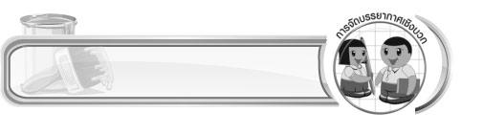
การจัดบรรยากาศเชิงบวก

นักเรียนใช้ความรู้เรื่องเส้น สี รูปร่าง รูปทรง พื้นผิว และพื้นที่ว่าง ฝึกวาดภาพระบายสีสิ่งที่ตนเอง ชื่นชอบ จากนั้นนำผลงานของตนเองมาวิจารณ์และชื่นชมร่วมกับเพื่อน
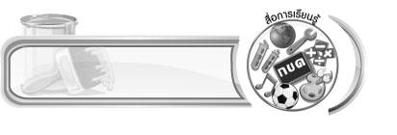
สื่อการเรียนรู้

1. บัตรภาพ
2. วัสดุอุปกรณ์ในการวาดภาพระบายสี
3. ชิ้นงานที่ 1 เรื่อง การวาดภาพระบายสี

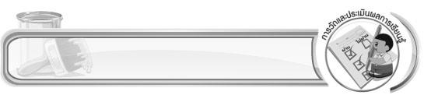
การวัดและประเมินผลการเรียนรู้

1. วิธีการวัดและประเมินผล
1.1 สังเกตพฤติกรรมของนักเรียนในการเข้าร่วมกิจกรรม
1.2 ตรวจชิ้นงานที่ 1
2. เครื่องมือ
แบบสังเกตพฤติกรรมการเข้าร่วมกิจกรรม
3. เกณฑ์การประเมิน
การประเมินพฤติกรรมการเข้าร่วมกิจกรรม
ผ่านตั้งแต่ 2 รายการ ถือว่า ผ่าน
ผ่าน 1 รายการ ถือว่า ไม่ผ่าน
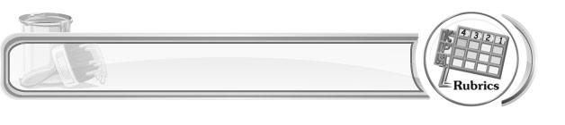
การประเมินผลตามสภาพจริง (Rubrics)

ชิ้นงานที่ 1 ให้ครูประเมินการสร้างสรรค์ผลงานการวาดภาพระบายสีของนักเรียน โดยใช้เกณฑ์การประเมินผลดังนี้

เกณฑ์การประเมิน | ระดับคะแนน
เกณฑ์การประเมิน | 4 | 3 | 2 | 1
การวาดภาพระบายสี | วาดภาพระบายสีได้สวยงาม มีพื้นที่ว่างดูสบายตา แสดงถึงความคิดสร้างสรรค์มาก แตกต่างจากที่ครูยกตัวอย่าง และเขียนคำคล้องจองได้สัมพันธ์กับภาพ | วาดภาพระบายสีได้สวยงาม มีพื้นที่ว่างดูสบายตา แสดงถึงความคิดสร้างสรรค์บ้าง แตกต่างจากที่ครูยกตัวอย่าง และเขียนคำคล้องจองได้สัมพันธ์กับภาพ | วาดภาพระบายสีได้  มีพื้นที่ว่างดูสบายตา แสดงถึงความคิดสร้างสรรค์เล็กน้อย ภาพมีความใกล้เคียงกับที่ครูยกตัวอย่าง และเขียนคำคล้องจองไม่สัมพันธ์กับภาพ | วาดภาพระบายสีได้  ไม่แสดงถึงความคิดสร้างสรรค์ภาพเหมือนกับที่ครูยกตัวอย่าง และเขียนคำคล้องจอง  ไม่สัมพันธ์กับภาพ


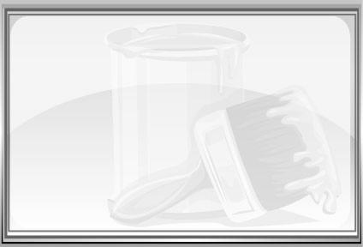
ข้อเสนอแนะของผู้บริหารสถานศึกษา

________________________________________________________________________________________________________________________________________________________________________________________________________________________________________________________________________________________________________________________________________________________________________________________________________________________________________________________________________________________________________________________________________________________________________________________________________________________________________________________________________________________________________________________________________________________________________________________________________________________________________________________________________________________________________________________________________________________________________________________________________________________________________________________________________________________________________________________________________________________________________________________________________________________________________________________________________________________________________________________________________________________________________________________________________________________________________________________________________________________________________________________________________________________________________________________________________________________________________________________________________________________________________________________________________________________________________________________________________________________________________________________________________________________________________________________________________________________________________________________________________________
________________________________________________________________________________________________________________________________________________________________________________________________________________________________________________________________________________________________________________________________________________________________

ลงชื่อ__________________ (ผู้บริหารสถานศึกษา)
(__________________)
_____/_____/_____

บันทึกหลังการสอน

ผลการจัดการเรียนการสอน
________________________________________________________________________________________________________________________________________________________________________________________________________________________________________________________________________________________________________________________________________________________________________________________________________________________________________________________
________________________________________________________________________________________

ปัญหา/อุปสรรค
________________________________________________________________________________________________________________________________________________________________________________________________________________________________________________________________________________________________________________________________________________________________________________________________________________________________________________________________________________________________________________________________________________

แนวทางแก้ไข
________________________________________________________________________________________________________________________________________________________________________________________________________________________________________________________________________________________________________________________________________________________________________________________________________________________________________________________________________________________________________________________________________________

ลงชื่อ__________________ (ผู้บันทึก)
(__________________)
_____/_____/_____

